**RELATÓRIO DE TESTE**

**Relatar** Erros na plataforma ao utilizar o sistema de senha e login, verificar bugs e erros, classificar como Erro grave e Erro irrelevante.

**Executar** Testes baseados em User Story.

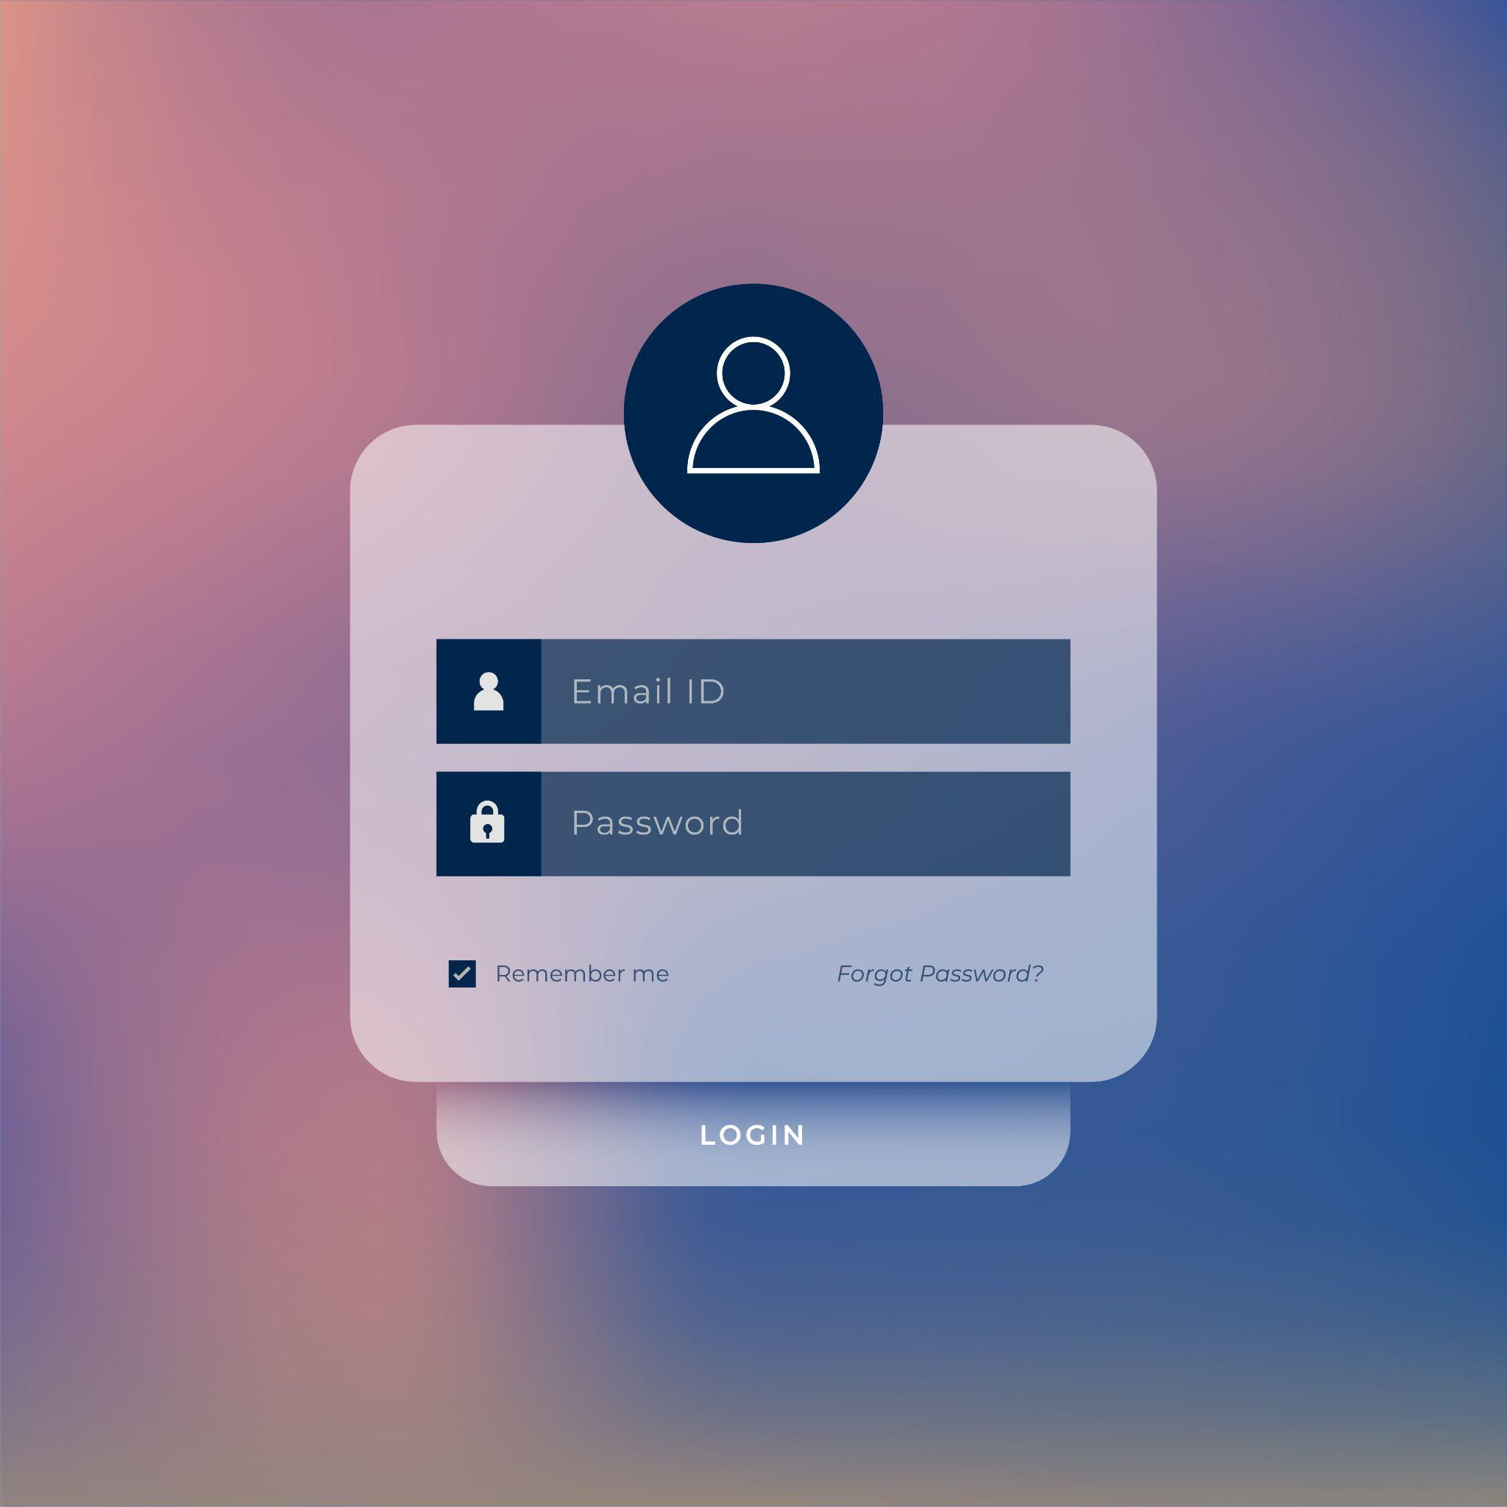

**Erro grave**: tela de login suporta apenas senhas do tipo número, ints ou floats. Sendo assim, torna inviável o seu uso, pois, o sistema requer senhas do tipo String, que suporte tanto caracteres como números.

**Erro grave:** função ´remember´ não funciona corretamente, após o primeiro login quando se insere o e-mail e senha, a função de salvar os dados não funciona de forma eficaz, tornando o seu uso inviável.

**Erro menos grave**: cor dos caracteres incorretos.